ЖИВОТНЫЕ И ПТИЦЫ ВЕСНОЙ 3-4 года

1. Знакомьте ребенка с изменениями в жизни животных и птиц весной:
− пробуждаются насекомые – бабочки, жучки;
− птиц становится больше, они строят гнёзда, поют;
− у животных появляются детёныши.

2. Игра «Разные птицы».
Во время прогулок обращайте внимание ребенка на величину, окраску оперенья птиц, на издаваемые ими звуки. Спросите, как называются эти птицы?
Рассмотрите с ребенком предметные и сюжетные картинки. Предложите малышу найти на них знакомых птиц, животных и их детенышей. Учите правильно называть их, имитировать характерные повадки в игре.

3. Панно «В весеннем лесу».
Выполните вместе с ребенком панно на листе ватмана или картона формата А3.
Вырежете из разноцветной ткани или цветной бумаги деревья с ветками (без листьев), небольшие листочки, травку и т.п.
Попросите ребенка помочь наклеить траву, деревья, тучки, солнышко. Листочки к веткам деревьев ребенок может приклеить самостоятельно.
Вместе с ребенком дополните картинку изображениями животных и птиц (вырезанных из открыток или др.).

4. Игра «Подскажи словечко».
Попросите ребенка назвать детенышей животных:
заяц - … (зайчонок, зайчата);
лиса - …
медведь - …
волк - …
коза - …
корова - …
кошка - …
собака - …

5. Игра «Прятки».
Предложите ребенку рассмотреть картинку, узнать и назвать, кто на ней изображен.
Попросите обвести указательным пальцем контур каждого животного. Любимое животное малыш может обвести фломастером, а затем раскрасить цветными карандашами.

6. Игра «Четвертый – лишний».
Предложите ребенку рассмотреть картинки, назвать их.
Спросите, какая картинка лишняя? Почему? Помогите подобрать для остальных картинок обобщающее слово.

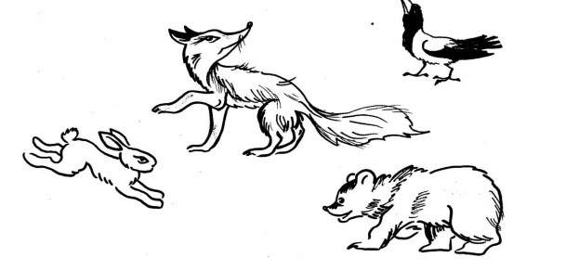

7. Упражнение «Лабиринт».
Предложите ребенку помочь птичке долететь до гнездышка.

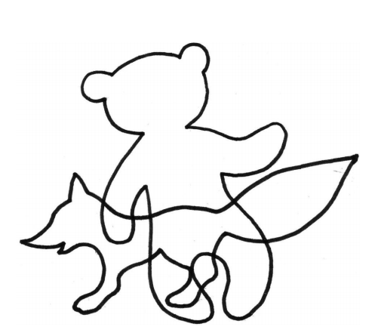к заданию «Прятки»

